Village Mouse Documentation

User Manual

What is Village Mouse?

Village Mouse is an online platform for keeping users up to date with the hottest events happening in venues around the world! The idea started as a small startup of 4 lads who aimed to create a platform for viewing popular events around Givaataim and Ramat Gan.
After the platform was ready they realized that there are only 5 events in Givaataim and Ramat Gan.. They felt bad for Village Mouse being thrown away.. And this is when they opened the platform for world-wide usage!
At the core of Village Mouse lies a huge database of “multilingual” events (~6884 and still counting) around the world. Events are distinguished by different traits such as location (Place, Street, City, Country), Category, Statistics about guests-attendance and so on.
Features:
- A comments system on events where users can add their own comments.
- Events are displayed on a map (using Google maps API), as well as nearby events shown as marker in the interest radius (4 km).
- A chat-box coined “message to the world” where users can place a message displayed to all other users on all pages of the website.
- Content aware features such as a search-box for searching events by keywords of interest, or searching for events from a list of cities & countries (e.g: events in my city, events in the city I’m planning to travel to).
- All kind of complex queries that present Events, Owners Cities & more to users in a fun way and interesting way.
- Shiny web-based gui with a pretty mosaic opening page, dynamically loaded pages using and some nice icons of all sizes, to describe categories in an interesting way for users. All done using Angular + Bootstrap. And Photoshop, of course.

Application Guidelines

בעמוד הראשי של האתר ניתן לראות את הלוגו של האתר בחלקו העליון, כאשר לחיצה עליו תביא את המשתמש לעמוד זה. בנוסף לכך ישנם 8 כרטיסיות מתחת ללוגו, אשר מציגות חיתוכים שונים על האירועים בעולם. 8 כרטיסיות אלו, הינם תוצאת הביצוע של מספר שאילותות מורכבות, עליהם נרחיב בהמשך.

חלק נוסף שמוצג רק בעמוד הראשי הינם 8 אירועים החדשים ביותר מ-8 קטגוריות שונות. כאשר לחיצה על התמונה של אותו אירוע או על תיאור האירוע תוביל לעמוד עם פרטים על האירוע.

בחלק התחתון של האתר, ישנה אופציה להוסיף תגובות לאתר, כאשר התגובה האחרונה ביותר היא זו שמוצגת למשתמש. המשתמש יכול להוסיף תגובה הכוללת את שמו, המיקום, וההודעה שברצונו לחלוק עם העולם.

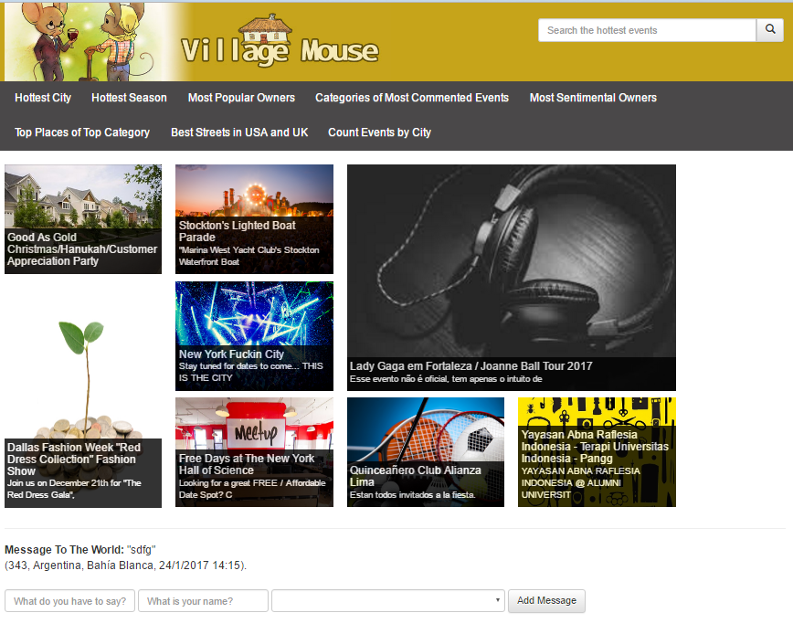

Event Page
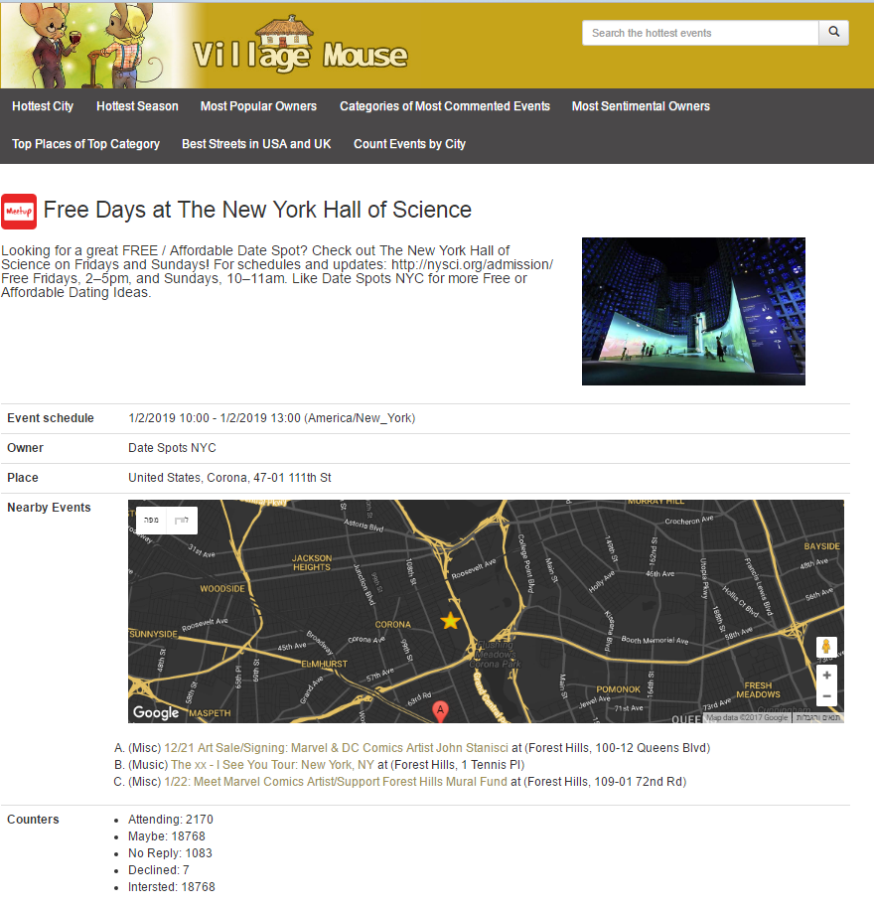
עבור כל ארוע ישנו עמוד ארוע אשר מספק מידע עבורו. המידע שמוצג נועד לאפשר למשתמש לקבל את כל האנפורמציה הדרושה. המידע שמוצג הינו שם הארוע, תיאור, ותמונת הארוע כפי שסופקה ע"י FacebookAPI. בנוסף לכך מוצג זמן הארוע, מי יצר את האירוע, וקטגוריית הארוע. הקטגוריה מוצגת באופן של תמונה ליד שם האירוע. האייקון מתאר את הקטגוריה בצורה בה המשתמש יוכל להסיק את הקטגוריה.

רובד נוסף של מידע שמוצג הוא מידע על מיקום הארוע, ואירועים סמוכים לאותו מיקום. במרכז התמונה ניתן לראות מפה אינטרקטיבית כפי שסופקה ע"י google maps, המפה מראה את מיקום האירוע בצורה של כוכב צהוב, ושאר הנקודות האדומות מייצגות את האירועים הקרובים ביותר לארוע הספציפי. האירועים הקרובים מוצגים גם כן כרשימה מתחת למפה, עבור על ארוע סמוך ניתן לראות את הקטגוריה, שם המופיע כקישור שמוביל את המשתמש לדף של אותו ארוע, ואת מיקומו המדויק.

בהמשך של אותו עמוד ניתן לראות מספר רבדים נוספים עבור האירוע הנבחר. אם סופקה האפשרות ניתן לרכוש כרטיסים דרך הכפתור “Buy Tickets”, נשים לב שהכפתור עבור ארוע זה צבוע בצבע אפור, משמעות הדבר שלא סופקה האפשרות לרכוש כרטיסים. עבור אירועים כדוגמת מופעים או הצגות, הכפתור יוביל לקישור שבו תתבצע הרכישה בפועל, ותשלום על הרכישה.

כפתור נוסף “Update Counters” מאפשר עדכון של הסטטיסטיקות של האירוע, כלומר עדכון מספר האנשים שמעוניינים, אולי יגיעו, וכאלה שלא הגיבו עדיין. העדכון מתבצע דרך שליפת נתונים חדשה ממסד הנתונים של פייסבוק, והצגתו למשתמש.

המשתמש יכול להתרשם מהתגובות עבור אותו ארוע, ולחוות אף את דעתו. מוצגת טבלה של התגובות עבור אותו ארוע, עבור כל תגובה מופיע חתימת הזמן שבה היא נרשמה. המשתמש יכול להוסיף חוות דעת נוספת, שתוצג בראש החתימה עם חתימת הזמן שבו נוספה התגובה.
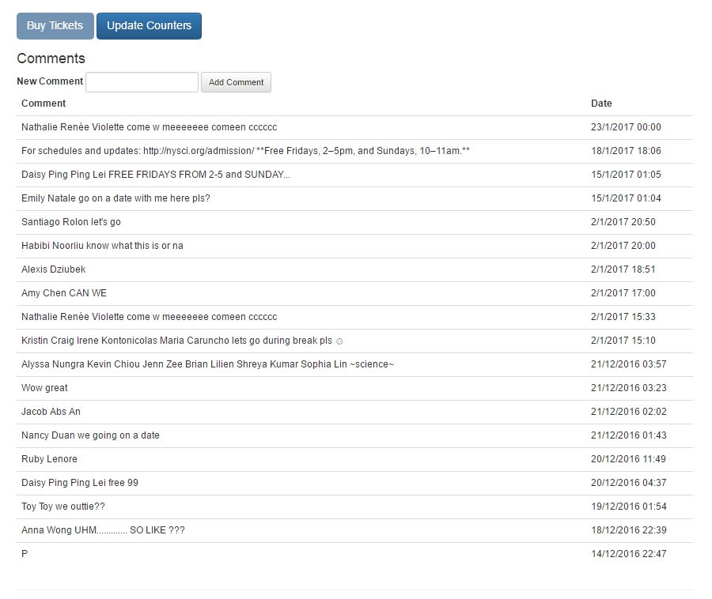

מידע מתקדם עבור הארועים החמים ביותר
כפי שהוסבר קודם לכן, בעמוד הראשי של האתר ישנם 8 כרטיסיות אשר מספקות מידע מתקדם עבור האירועים החמים ביותר. נציג מספר אפשרויות מרכזיות.

Hottest City & Hottest Season
בלחיצה על אחת מהאפשרויות הללו נקבל את פירוט של אירועים אשר מתאימים למידע המבוקש. ישנו הסבר בראש העמוד על המידע המוצג.
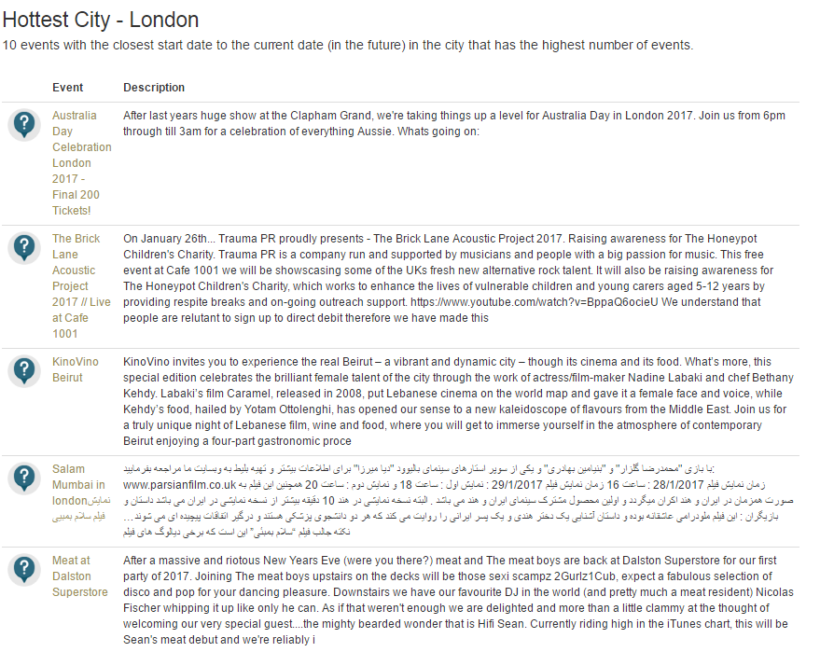
בעמוד הנ"ל ניתן לראות את האירועים הקרובים ביותר מבחינת זמן, בעיר החמה ביותר, כלומר בעיר בעלת המספר הרב ביותר של אירועים. מוצג של הארוע, הקטגוריה בצורת תמונה, ותיאור הארוע. כמו כן כמובן ששם הארוע הינו היפר קישור לעמוד הארוע שבו ניתן לקבל פרטים נוספים.

Categories of Most Commented Events
בלחיצה על אפשרות זו, נקבל את הקטגוריות של עשרת הארועים שיש להם הכי הרבה תגובות. הקטגוריות מוצגות בצורות של תמונות אינפורמטיביות ושם הקטגוריה.
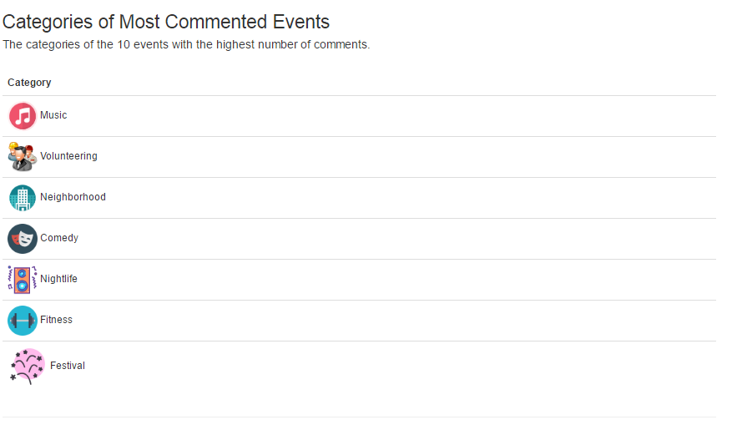

Count Events by City
בעמוד הבא המשתמש יכול לראות את מספר הארועים לפי עיר שהוא בוחר. ישנה רשימה נגללת הערים והמדינות, ולפי כל עיר ומדינה ניתן לקבל את מספר האירועים המתקיימים באותה עיר.

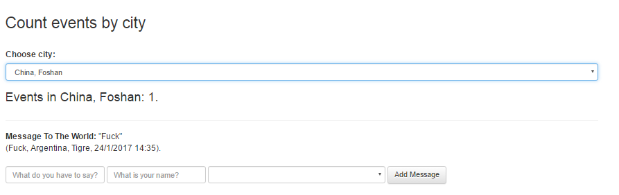

חיפוש כללי של אירועים
בראש האתר ישנה תיבת חיפוש, אשר מאפשר חיפוש של אירועים שונים עפ"י מילת מפתח. החיפוש מציג את כל האירועים שתיאורם מכיל את הטקסט בשדה החיפוש.
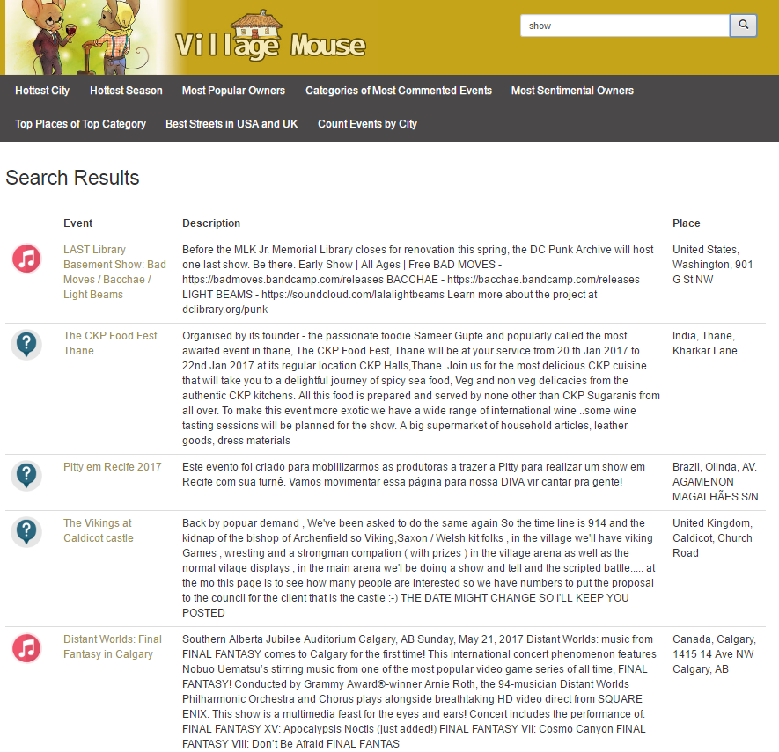

העמוד הנ"ל מציג דוגמא לחיפוש של מילה “show”. האירועים המוצגים כוללים בתיאור הארוע את מילה זו. כמו כן המידע שמוצג למשתמש עבור כל ארוע הוא הקטגוריה, שם הארוע – היפר קישור שמוביל לעמוד הארוע, תיאור, ומיקום.

אז מה אני יכול לעשות בכלל באתר?
מבין כל שלל האפשרויות המגוונות שאתר עכבר הכפר מציע, קיימות האופציות לחפש אחר אירועים חמים, להשתתף באותם אירועים חמים, ואף למהר ולרכוש כרטיסים. ישנה סקירה מפורטת עבור כל ארוע, ועל מנת שלא תפספס שום אירוע חדש כל כניסה לאתר, תציג את האירועים החדשים ביותר, לצד האירועים החמים ביותר. תוכל לנהל תקשורת עם משתתפים אחרים, לקרוא תגובות על ארוע אם אתה מתלבט, ואפילו לראות מה מספר המשתתפים על מנת להבטיח כי תוכל להנות ולהפיק את המירב. עבור המשתמשים המתקדמים יותר, ישנם מספר רב של חיתוכים, לפי מנהלי אירועים, מקומות עונות חמות ואף ערים ברחבי העולם. האפשרויות רבות ומגוונות. מקווים שתהנו ☺

How Can I Update DB via Web UI?

על מנת לעדכן את מסד הנתונים ולשלוף נתונים מתוך מסד הנתונים של פייסבוק, בכל עמוד אירוע, קיים כפתור “Update Counters” . כאשר לוחצים על הכפתור, מתבצעת שליפה של הנתונים הבאים:
- Interested, No Reply, Maybe
מתוך מסד הנתונים של פייסבוק. הנתונים נשמרים באתר, ומוצגים למשתמש.

